 | T.C.  EGE ÜNİVERSİTESİ REKTÖRLÜĞÜ  Sosyal Bilimler Enstitüsü
  Doküman No. | PRJ/SSE/07
  Yayın Tarihi | 02.01.2024
  Revizyon Tarihi | -
  Revizyon No | -
PUKÖ DÖNGÜSÜ | SORUMLU | İŞ AKIŞI | FAALİYET/  AÇIKLAMA | 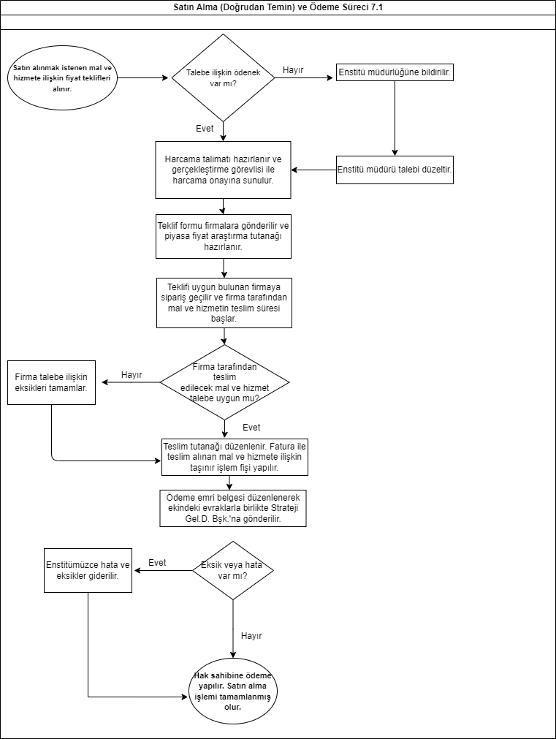  DOKÜMAN/  KAYIT
Uygulama  Kontrol  Uygulama | Proje Yürütücüsü  Tübitak  İlgili Personel | 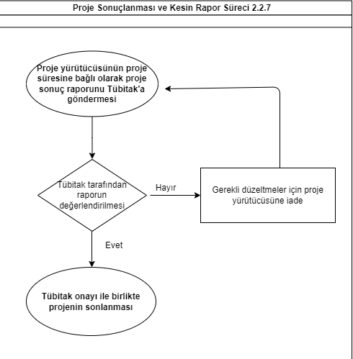 | Öğretim Elemanınca proje sonuç raporunun Tübitak’a gönderilmesi  Tübitak tarafından raporun değerlendirilmesi  Tübitaktan onay gelirse projenin sonlandırılması

MEVZUAT
NOT: Buradaki işlemler idari personel tarafından gerçekleştirilmemektedir.

HAZIRLAYAN | KONTROL EDEN | ONAYLAYAN
Faysal BOZAN  Maaş İşleri | Koray KULEYİN  Enstitü Sekreteri | Prof. Dr. Mustafa MUTLUER  Enstitü Müdürü

